제목 : 물가 뛰자 시장에 강한 시그널..6개월 뒤 금리 3.25%에 무게
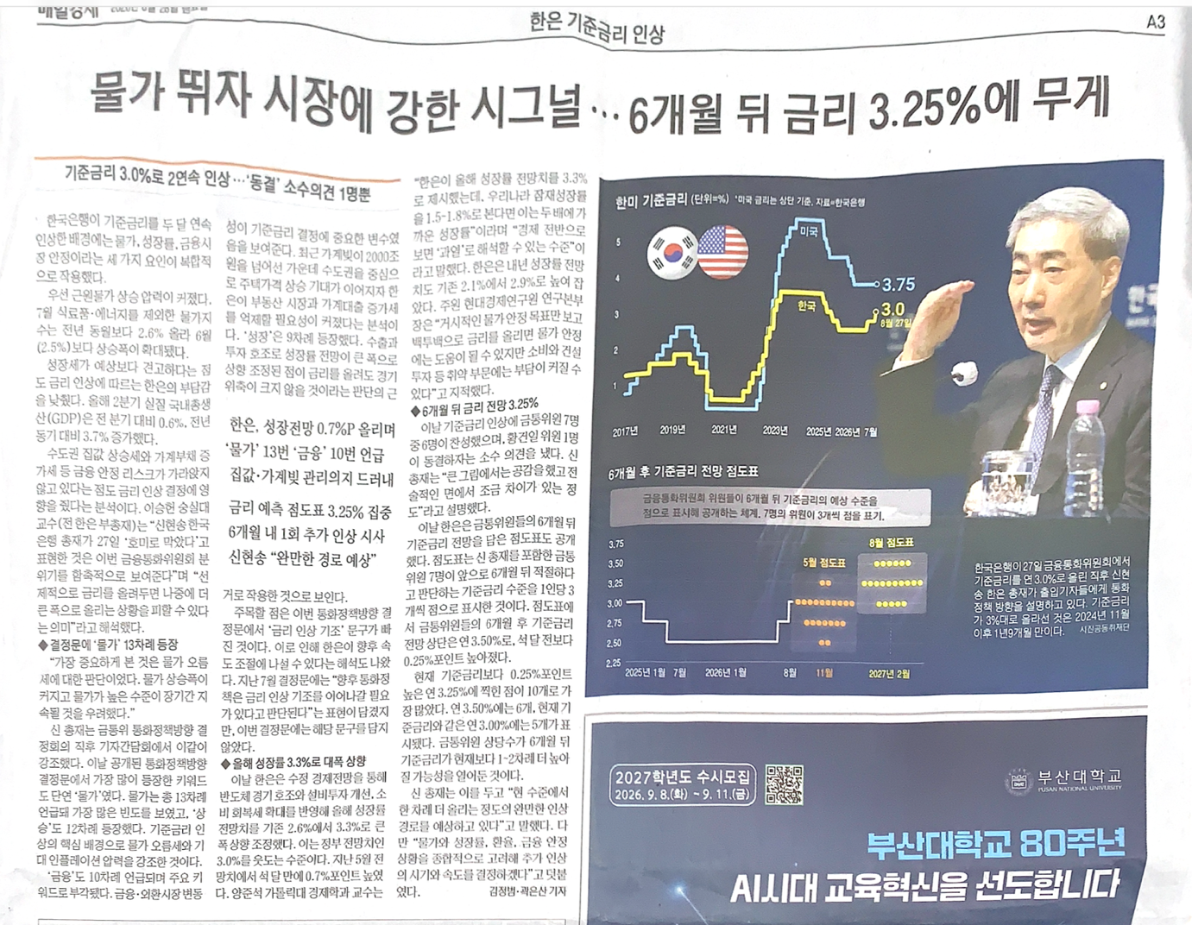한은의 2연속 금리 인상의 배경
- 물가 : 높은 물가 흐름
- 성장성 : 수출과 투자 호조로 인해 성장률 전망 상향 조정
- 금융시장 : 2000조를 넘어선 가계부채 + 주택가격 상승 기대

